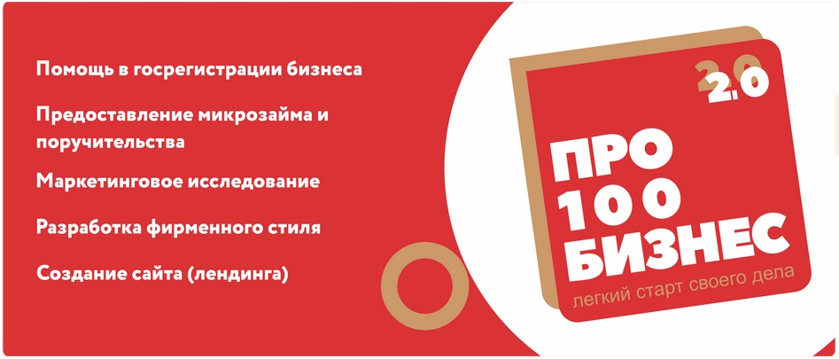
Администрация города Орла активно участвует в реализации регионального проекта поддержки бизнес-стартов в муниципальных образованиях Орловской области «Про100бизнес».
За 2020 год мерами поддержки воспользовались 106 субъектам малого и среднего предпринимательства. Работа в рамках проекта «Про100Бизнес» по городу Орлу продолжается.
В 2021 году работа администрации города Орла по привлечению потенциальных предпринимателей и субъектов МСП в рамках проекта «Про100Бизнес» продолжается.

Желающий запустить свое дело может воспользоваться следующими мерами поддержки:
- бесплатную регистрацию бизнеса в налоговом органе;
- широкий спектр обучающих программ, как для предпринимателя, так и для его сотрудников;
- микрозайм для бизнеса до 5 млн. рублей до 2-х лет под ставку от ½ ставки рефинансирования Центрального Банка России.
Данный список мер поддержки в течение года будет дополняться.

Чтобы стать участником проекта и воспользоваться его возможностями необходимо обратиться за профессиональной консультацией в Центр оказания услуг «Мой бизнес» к сотрудникам Центра по адресу: г. Орел, ул. Салтыкова-Щедрина, д.34, 1 этаж, по телефону: 44-30-20 или на сайте: msb-orel.ru.
Также на официальном сайте администрации города Орла в разделе «Поддержка малого и среднего бизнеса» размещена информация о мерах поддержки субъектам малого и среднего предпринимательства (отдел экономики и муниципальной поддержки малого и среднего бизнеса по телефону: 47-48-68 или на сайте: https://www.orel-adm.ru/ru/activity/regionalnyy-proekt-pro100biznes/).

